Tabla Periódica v2.3

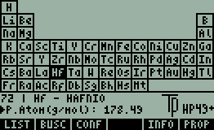

Para la HP 49G+/HP50G
La librería ocupa 27 Kbytes Aproximadamente

#librería: 1378
Autor: Ivan Marcelo Chacolla M.
Fecha: 29/01/2007

NUEVO:

- La posibilidad de Graficar las 14 propiedades con GRAFT. Descúbrelo tu mismo.
- Código mejorado y de menor tamaño..!!!

Instalación:

Solo descarga TablaPeriodicaPlus.lib a tu calculadora y haz click sobre el mismo. La librería se instala sola.

Comandos:

TABLA.- Accede a la tabla periódica.

Menú:

: Lista de los elementos en orden alfabético.

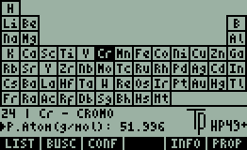 → 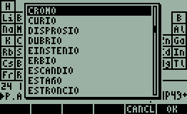
: Busca un elemento, solo escribe el símbolo, También responde a la tecla ALPHA

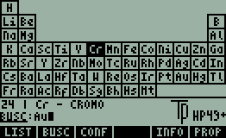 → 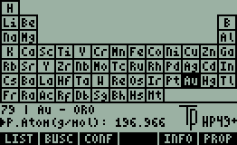

: Configura la propiedad que se va mostrar en la pantalla.

→ 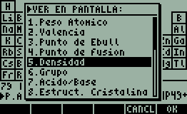

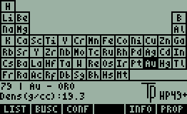
Propiedad

: Muestra descripción del programa.

: Muestra todas las propiedades de los elementos.

→ 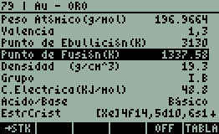

: Saca a la pila propiedad seleccionada.
Regresa a la Tabla periódica.

TECLAS:

: Lista de los elementos en orden alfabético. igual que

: Configura la propiedad que se va mostrar en la pantalla. Igual que

: Busca un elemento, solo escribe el símbolo. Igual que

: Borra el último carácter de la línea de edición.

: Muestra todas las propiedades de los elementos. Igual que

: Sale de la Tabla Periódica

GRAFT: Grafica las diferentes propiedades.

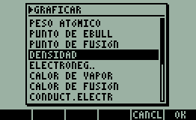 → 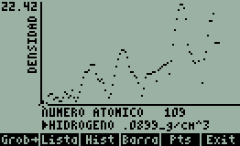

Grob→ : Extrae el grafico actual a la pila
Lista : Muestra la lista de los elementos.

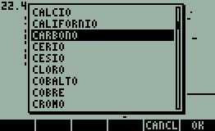

Hist : Histograma

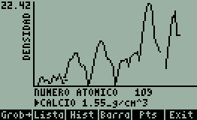

Barra : Diagrama de barras

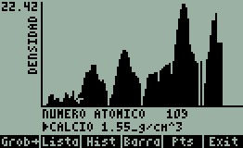

Pts : Diagrama de puntos

PMOL : Calcula el peso molecular de una formula.

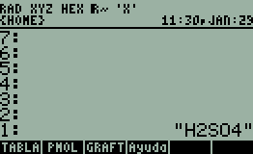 → 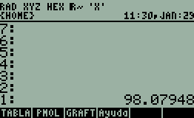

Sugerencias y comentarios a:
Ivanmarceloch_hp49@homtail.com
Imarce_hp49@yahoo.com

